APLIKASI RADIO STREAMING BERBASIS ANDROID STUDI KASUS B’RADIO BINA DARMA PALEMBANG MENGGUNAKAN PHONEGAP DAN JQUERY MOBILE
Randhy Pratama1, Afriyudi², Andri3
1,2,3 Program Studi Sistem Informasi, Fakultas Ilmu Komputer,Universitas Bina Darma Palembang, 30264 , Sumatera Selatan, Indonesia
1roen_dhie@yahoo.co.id, ²babeyudi@mail.binadarma.ac.id , ³andri@mail.binadarma.ac.id
Abstrak. Radio dan internet merupakan media informasi. Radio adalah teknologi yang digunakan untuk pengiriman sinyal dengan cara modulasi dan radiasi elektromagnetik (gelombang elektromagnetik). BRadio Binadarma Palembang adalah Stasiun radio milik Universitas Binadarma Palembang yang berjalan di frekuensi radio 107,7 FM. B’Radio Binadarma Palembang pada saat ini hanya berjalan sebagai radio konvensional saja, yang artinya B’Radio Binadarma Palembang hanya dapat didengar melalui media radio baik radio elektronik maupun radio yang sudah embeded pada handphone. Sehingga statistik pendengar dari B’Radio Binadarma Palembang sangat kurang dikarenakan jarak pancaran frekuensi gelombang radio yang terbatas hanya sekitar 7 km (kilometer) dari stasiun B’Radio Binadarma.
1 PENDAHULUAN
Radio dan internet merupakan media informasi. Radio adalah teknologi yang digunakan untuk pengiriman sinyal dengan cara modulasi dan radiasi elektromagnetik (gelombang elektromagnetik). Radio konvensional yang saat ini berada di frekuensi 500 KHz s/d 108 MHz yang mempunyai keterbatasan wilayah dan geografis ketika pendengar sudah berpindah kota, maka radio kesayangan sudah tidak mungkin bisa dijangkau oleh radio penerima, baik radio elektronik maupun radio yang sudah embeded pada handphone.It is not B’Radio Binadarma Palembang adalah Stasiun radio milik Universitas Binadarma Palembang yang berjalan di frekuensi radio 107,7 FM. B’Radio Binadarma Palembang pada saat ini hanya berjalan sebagai radio konvensional saja, yang artinya B’Radio Binadarma Palembang hanya dapat didengar melalui media radio baik radio elektronik maupun radio yang sudah embeded pada handphone. Sehingga statistik pendengar dari B’Radio Binadarma Palembang sangat kurang dikarenakan jarak pancaran frekuensi gelombang radio yang terbatas hanya sekit 7 km (kilometer) dari stasiun B’Radio Binadarma.
Dari uraian diatas maka penulis ingin membangun suatu software yang dapat mengatasi permasalahan tersebut, yang berjudul “Aplikasi Radio Streaming berbasis Android Studi Kasus B’Radio Binadarma Palembang menggunakan PhoneGap dan Jquery Mobile”.
1.1 Manfaat Streaming B’Radio
Dengan adanya penelitian ini diharapkan memberikan manfaat bagi B’Radio Bina Darma Palembang, dan Pengguna / User. Adapun manfaat dari penelitian ini adalah sebagai berikut :
- Dapat menghasilkan aplikasi yang dapat meningkatkan minat pengguna untuk mendengarkan siaran B’Radio Binadarma Palembang.
- Pengguna / User dapat menikmati layanan fitur Radio Streaming yang bisa diakses dengan mudah dan melalui Smartphone mereka masing – masing.
1.2 Tinjauan Pustaka
1.2.1 Radio
Menurut Peraturan Pemerintah No : 55 tahun 1970 Pasal 1a , Radio Siaran adalah pemancar radio yang langsung ditujukan kepada umum dalam bentuk suara dan mempergunakan gelombang radio sebagai media. ^{[2]}
1.2.2. Streaming
Streaming merupakan suatu sistem yang terdiri dari komponen-komponen yang saling mendukung dan merupakan sebuah teknologi yang memungkinkan distribusi data audio, video, dan multimedia secara real-time melalui Internet.
Streaming suara sering juga disebut sebagai streaming media, dan streaming ini merupakan sebuah teknik untuk mentransfer data seperti yang dapat diolash menjadi stabil dan terus mengalir. Jadi dapat dikatakan bahwa teknologi streaming adalah proses penghantaran data dalam aliran berkelanjutan dan tetap yang memungkinkan pengguna mengakses data secara terus menerus melalui internet.^{[3]}
1.2.3 PhoneGAP
PhoneGap adalah tool atau library untuk membuat berbagai aplikasi mobile di berbagai perangkat. Dimana inputan atau bahan baku dari aplikasi yang dibuat menggunakan library phonegap adalah sebuah file web. ^{[4]}
1.2.4 Jquery Mobile
JQuery Mobile adalah sebuah library pengembangan aplikasi mobile berbasis web yang dikembangkan oleh JQuery , tapi spesifik untuk perangkat mobile. Sehingga sebuah tampilan HTML akan memiliki sense mobile.
JQuery Mobile berisi banyak library javascript yang sebagian juga mengambil jquery. JQuery mobile bisa menyulap aplikasi standart web, menjadi aplikasi ala mobile device. Dengan menggunakan jquery mobile, tampilan HTML bisa terlihat mobile ketika dilihat di browser pada OS Android, Blackberry, Mozilla, WebOS, iOS (iPhone, iPod Touch dan iPad), serta opera mobile. ^{[4]}
2. METODOLOGI PENELITIAN
Metodologi Penelitian yang digunakan dalam pengembangan sistem adalah sebagai berikut :
- Metode Pengumpulan Data
- Observasi
- Interview
- Studi Pustaka
- Metode Pengembangan Sistem
Metode yang digunakan dalam pengembangan sistem ini adalah Metode Evolutionary Prototyping. Metode Evolutionary Prototyping didasarkan pada ide pengembangan implementasi awal, dan menyempurnakan ini melalui tahapan-tahapan diulang sampai sistem yang memadai telah dikembangkan. Agar efektif, dilakukan dalam kerangka sistematis. ^{[1]}
2.1 Analisis dan Perancangan Sistem
2.1.1 Kebutuhan Fungsional (Functional Requeriment)
Kebutuhan Fungsional adalah jenis kebutuhan yang berisikan proses – proses apa saja yang diberikan oleh perangkat lunak yang akan dibangun. Kebutuhan Fungsional berhubungan dengan fitur perangkat lunak yang ingin dibuat.
- User dapat memilih menu Streaming Radio BRadio Binadarma Palembang.
- User dapat melihat informasi penjelasan mengenai aplikasi.
- User dapat membuka informasi mengenai BRadio Binadarma Palembang dalam URL link yang ada di dalam aplikasi.
- User dapat mengetahui jadwal siaran dan juga alamat peta stasiun B’Radio Binadarma Palembang.
2.1.2 Kebutuhan Non-Fungsional (Non-Functional Requeriment)
Kebutuhan Non-Fungsional tidak secara langsung terkait pada fitur yang ada di perangkat lunak. Kebutuhan Non-Fungsional memberikan batasan pada kebutuhan fungsional.
- Aplikasi memiliki rancangan antarmuka (Interface) perangkat lunak yang user friendly.
- Kecepatan streaming tergantung dari kecepatan akses internet yang digunakan.
- Data data yang ditampilkan aplikasi haruslah benar adanya.
2.1.3 Use Case Diagram
Use Case Diagram ini menggambarkan keseluruhan interaksi antara pengguna dengan aplikasi. Aktivitas – aktivitas antara pengguna dengan aplikasi tersebut dapat dilihat dalam gambar di bawah ini.

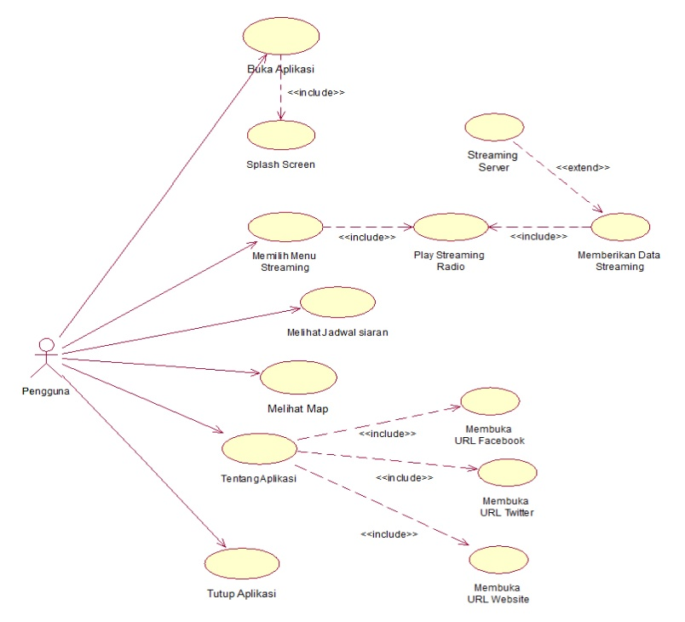
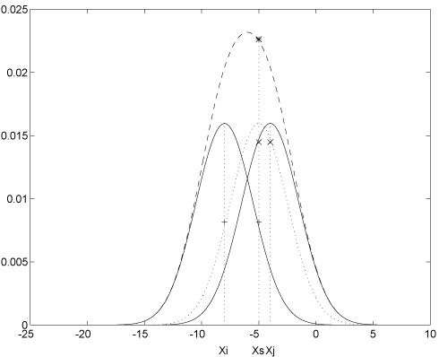
Gambar. 3.1 Use Case Diagram
3 HASIL DAN PEMBAHASAN
Berdasarkan hasil penelitian yang telah dilakukan pada B’Radio Bina Darma Palembang, hasil akhir dari semua kegiatan dan tahapan – tahapan pengembangan sistem yang telah dilakukan merupakan penerapan dari rancangan – rancangan yang telah diuraikan sebelumnya yang terdiri dari file, desain input, dan desain interface. Bahasa pemograman yang digunakan dalam membangun program ini adalah PHP dan menggunakan PhoneGAP dan Jquery Mobile sebagai Framework. Adapun hasil dari penelitian ini berupa aplikasi Radio Streaming B’Radio Bina Darma Palembang berbasis android. Aplikasi yang dihasilkan berupa file BRadio.Apk yang memiliki ukuran 4 Mb.
Aplikasi radio streaming ini dapat dijalankan pada Smartphone dengan sistem operasi Android versi 2.3 sampai Andorid versi 4.1 (Jelly Bean). Dalam penerapannya menggunakan SDK Android Froyo versi 2.01, PhoneGap versi 1.9.1, dan JQuery Mobile versi 1.3.1.
3.1 Tampilan Home
Pada Halaman Home terdapat menu - menu yang tersedia di dalam aplikasi seperti berikut :
- Menu Streaming adalah menu yang digunakan untuk mendengarkan streaming live dari B’Radio Bina Darma Palembang.
- Menu Jadwal Siaran adalah menu yang digunakan untuk melihat jadwal-jadwal siaran dari B’Radio Bina Darma Palembang.
- Menu Tentang Aplikasi adalah menu dimana penjelasan singkat mengenai aplikasi dan B’Radio Bina Darma Palembang.
- Menu Maps adalah menu dimana pengguna dapat melihat lokasi dimana stasiun B’Radio Bina Darma berada.

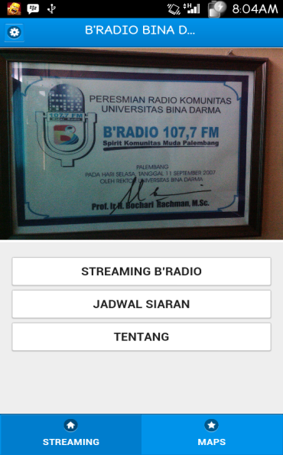

Gambar. 4.1 Tampilan Home
3.1 Tampilan Streaming
Pada Halaman Streaming, pengguna dapat mendengarkan siaran dari B’Radio Bina Darma Palembang dengan cara menekan tombol play yang tersedia. Pengguna juga dapat menghentikan siaran dengan cara menekan tombol stop atau pause yang ada di dalam aplikasi.

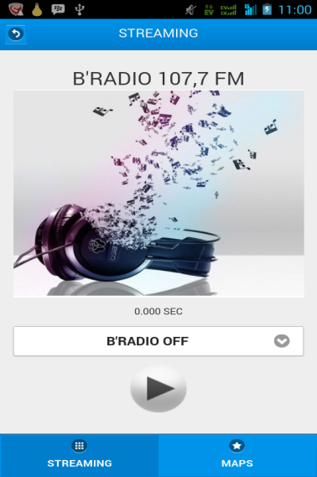

Gambar. 4.1 Tampilan Home
4 KESIMPULAN
Berdasarkan pada masalah yang timbul, hasil penelitian, hasil perancangan dan pengujian sistem, maka didapatkan beberapa kesimpulan yang dapat diambil dari penelitian ini adalah sebagai berikut:
- Aplikasi yang dihasilkan dari penelitian ini berupa Aplikasi Radio Streaming yang digunakan pada Smartphone berbasis Android dengan menggunakan Framework PhoneGAP & Jquery Mobile pada B’Radio Bina Darma Palembang.
- Aplikasi yang dibuat dapat membantu para pengguna Smartphone berbasis Android khususnya para pendengar setia dari B’Radio Bina Darma Palembang dalam mendengarkan siaran B’Radio Bina Darma Palembang sehingga dapat didengar dimana dan kapan saja asalkan terkoneksi internet di Smartphone mereka masing – masing.
DAFTAR RUJUKAN
1. Bell, Douglas. 2000. Software Engineering: A Programming Approach. Addison-Wesley.
2. Effendy, Onong Uchjana. 1991. Radio Siaran Teori dan Praktek. Bandung : CV. Mandar Maju.
3. Wibowo, Febrianto Arif. 2010. Strategi Komunikasi Pemasaran Layanan Radio Streaming. Jogyakarta : UGM Jogya.
4. EMS, Tim. 2013. Pemograman Mobile dengan PhoneGAP. Jakarta : Elex Media Komputindo.

